Козьминские
школьные вести

Козьминская
МСО школа
№ 50
5 июня
2016 год
Издаётся с мая 2004 года

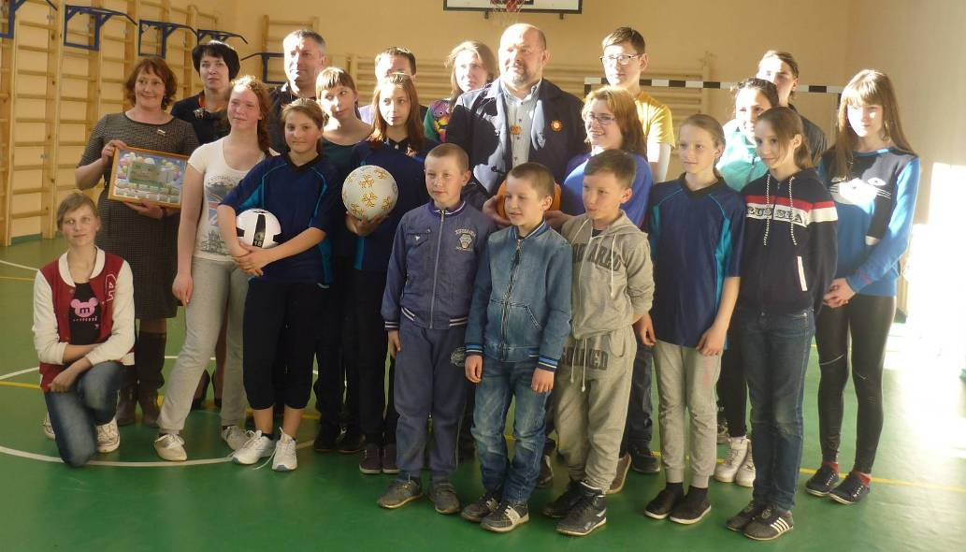
У нас в гостях Губернатор
Губернатор Архангельской области И.А.Орлов 3 мая побывал у нас в гостях. В ходе поездки по Ленскому району губернатор посетил в п.Урдома строительство новой школы, в с. Яренск строительство детского сада. В Козьмино побывал у памятника павшим солдатам и аллее славы, встретился с активистами села, побывал на открытии спортивного зала Козьминской школы. Школа встретила губернатора и министра образования Архангельской области в национальных костюмах хлебом-солью. Знакомство со школой провела директор школы Т.Н.Кобычева. Пройдя в спортивный зал, губернатор познакомился со спортсменами школы, которые играли в баскетбол, сказал приветственное слово, остался доволен ремонтом. Для него и министра образования завуч школы Г.А.Денисова провела отдельные задания «Козьминиады»: сбор шишек в корзину на время и метание полена на дальность. Участники успешно справились с предложенными заданиями. Затем Игорь Анатольевич решил посоревноваться в броске мяча в баскетбольную корзину с ученицей школы Л.Ершовой и, увы, проиграл! Затем было традиционное фото на память. Губернатор бывает у нас нечасто, но, мы надеемся, что он посетит нашу школу ещё не раз!
9 класс
Районный слёт агитбригад

11 апреля в Козьминской школе состоялся районный конкурс слёта агитбригад, посвящённый здоровому образу жизни. Наша школа встречала участников из Яренской, Иртовской, Ленской и Очейской школ. (Урдомская школа в конкурсе участвовала заочно)
Каждая команда заранее подготовила выступление по теме «Мы против вредных привычек!», а Галина Александровна Денисова провела несколько интересных конкурсов по данной теме.
После выступления команд для гостей были проведены «Весёлые старты», в которых участвовали две смешанные команды. В это время жюри подводило итоги конкурса. После «физминутки» участники были ознакомлены с результатами конкурса, где команда нашей школы под руководством Денисовой Г.А. победила в номинации «Мир здоровья – наш мир!»
Со своим выступлением мы выступили на Школьной научной конференции, посвященной памяти Залужской М.Я., где заняли 1 место. Мы получили заряд положительных эмоций и море позитива!!!
8 класс

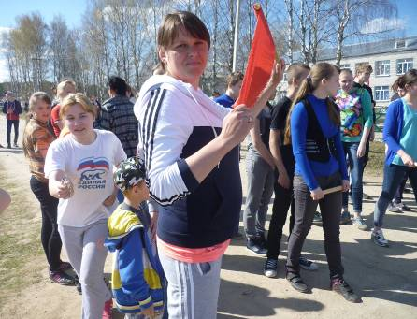
Коротко о разном…
- 31.03.16 – прошёл районный конкурс «Безопасное колесо», нашу школу представляли ученики 5 класса, которые заняли 2 место. Денисова П. завоевала приз - лучший ездок.
- 31.03, 1.04.16 – отправлены работы учеников 5 класса и Учайкина П., Литвиненко Д. на региональный конкурс по математике (презентации задач по краеведению, руководитель Н.С.Смирнова). Даша Литвиненко (7 кл.) заняла призовое место.
- 21.03.16 – в школе прошёл классный час о финансовой грамотности для всех классов.
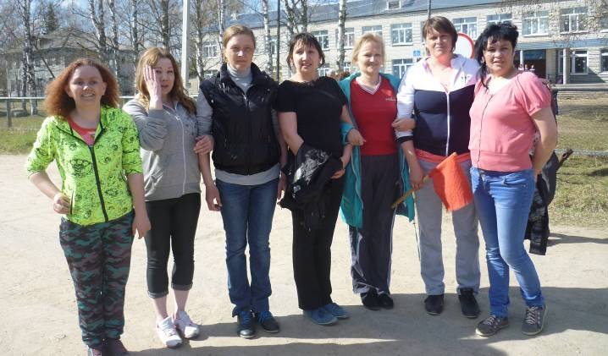
- Во время весенних каникул, в марте, и в во время летних каникул, в июне, в районе прошли коммунарские сборы. От нашей школы ездили представители 7 класса. Сборы были интересными и познавательными. На летней площадке ребята – «коммунары» по примеру коммунарских сборов организовали целый день с отдыхающими ребятами.
- 25 марта в районе прошла очередная «Своя игра». В составе нашей команды были ребята из 8-го и 9-го классов под руководством учителя русского языка и литературы В.К.Велики. Капитаном команды был Дмитрий Белоголов.
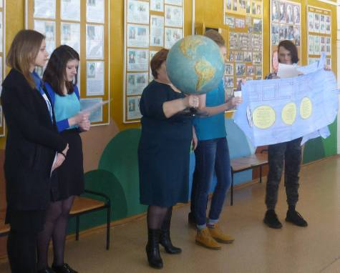
- 5 мая прошла традиционная майская эстафета, в которой приняли участие и ученики, и учителя, и детский сад. Было спортивным настроение, задора хватило на всех. Победители были награждены грамотами и сладкими призами.
- 12 апреля отмечался юбилей первого полёта в космос. Прошла линейка, на которой 11-классники пригласили в полёт всю школу. Был даже свой «Гагарин».
- В школе прошла сдача норм ГТО. В ней приняли участие не только ученики с 1 по 11 класс, но и учителя.
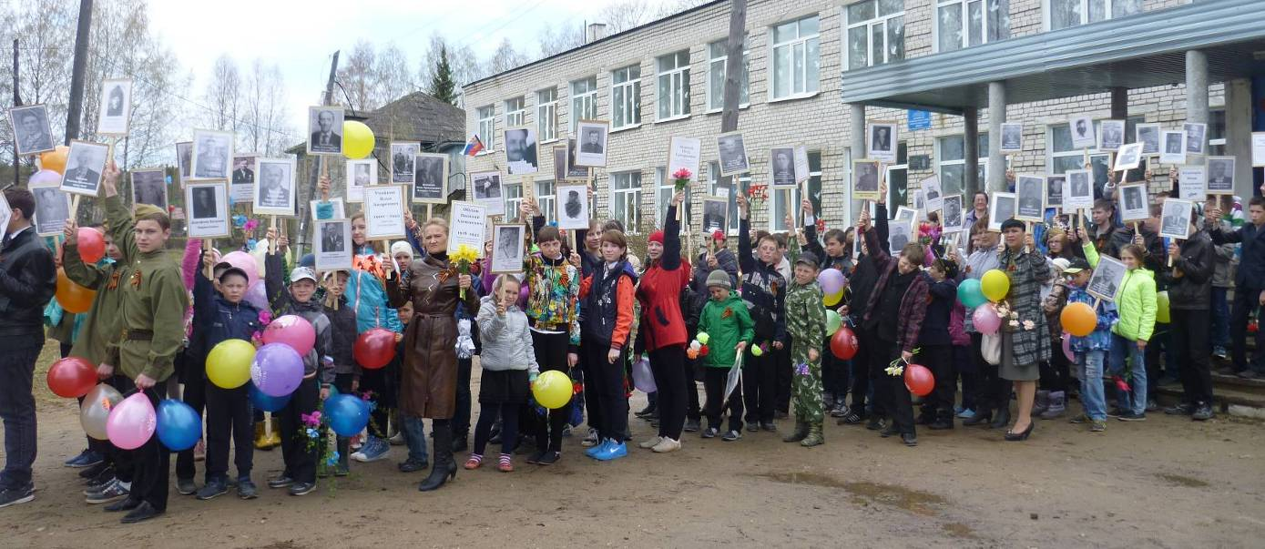
9 мая 2016. Бессмертный полк снова в строю!
Звенит звонок прощальный…
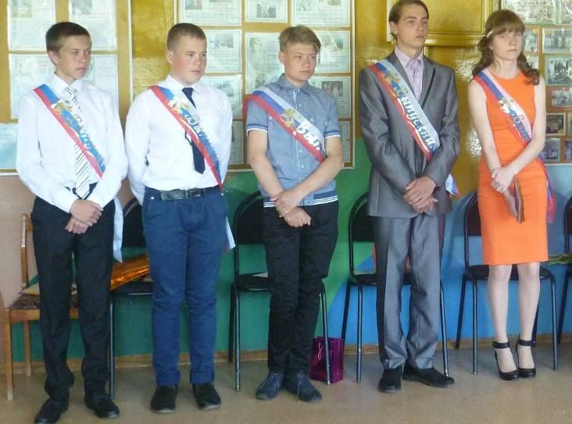
20 мая в школе по традиции прозвенел Последний звонок для выпускников. Был он для выпуска - 2016 незабываемым и необычным для зрителей-гостей. До начала первого урока можно было заметить нарядных выпускников средней, основной и начальной школ с яркими лентами через плечо. С одной стороны, кто-то рад, что уйдёт из девятого и одиннадцатого класса, а кому-то очень грустно переворачивать страницу жизни, с которой уходит детство и начинается взрослая жизнь.
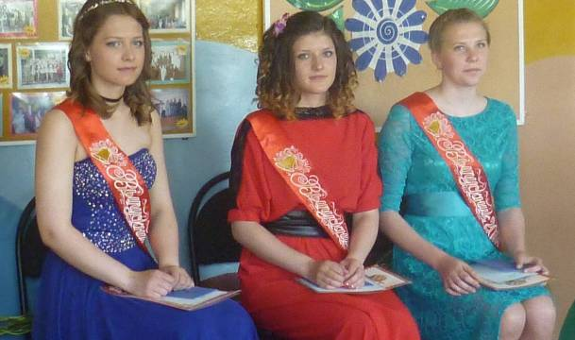
Было традиционное поздравление директора Т.Н.Кобычевой, поздравления первоклассников, учащихся школы. Необычным было ответное слово выпускников. На обозрение были представлены фильмы «Взгляд снизу», который приятно удивил и позабавил всех присутствующих в зале, «Наши учителя», где учителя увидели себя глазами выпускников. Родители тоже не отстали от своих детей. Запоминающимся стало их поздравление своих детей в фильме. Были слёзы, была радость, было ожидание чего-то неизвестного… В конце традиционно выпускники, учителя, родители встали в круг под песню «Вот и всё, что останется после меня…».
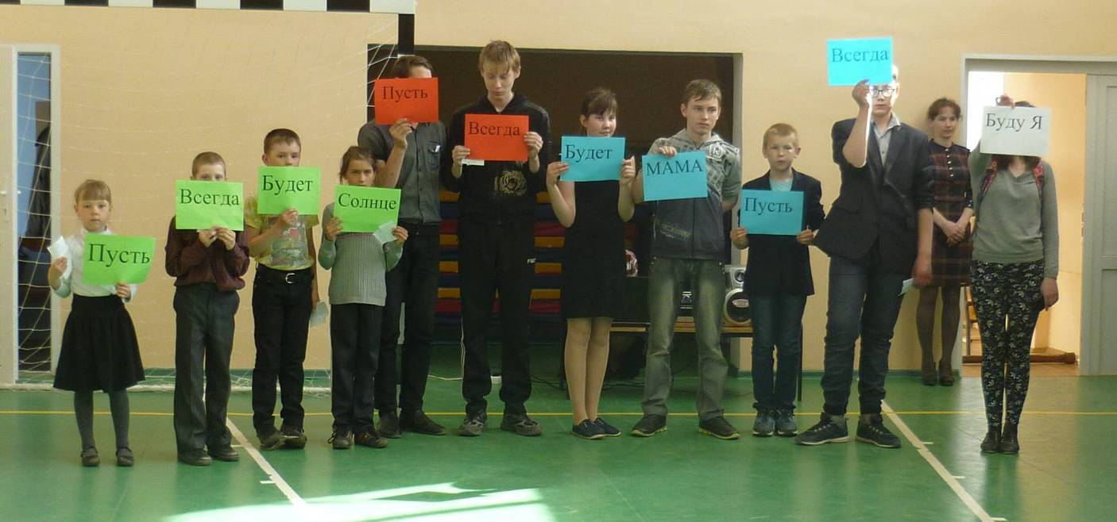
9 мая – праздник всей страны. В нашей школе ребята и педагоги 6 мая с удовольствием участвовали в военно – спортивной игре «Салют Победе», которая уже не первый раз проводится в школе. Каждый класс получил маршрутный лист, где были прописаны станции, на которых надо было выполнять определённые военные задачи. Все справились с заданием! После игры в спортивном зале состоялся флешмоб «Салют, Победа!», все с удовольствием поели солдатской каши и спели самые известные песни, посвящённые Победе!
Пусть всегда будет мир на наше Земле!

Ах, лето, лето…
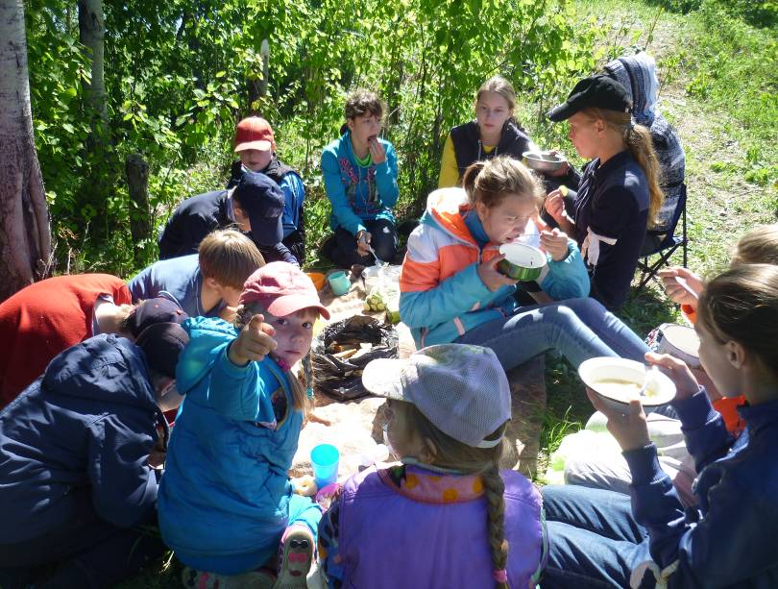
30 мая прошёл традиционный поход, в который отправились все учащиеся школы, кроме выпускников. Погода стояла солнечная, но очень ветреная. Вооружившись всем необходимым, разбившись на отряды, мы стартовали от школы. Придя на место, занялись подготовкой костра, обустройством отрядных позиций. Когда дрова были собраны, картошка начищена, вода принесена, мы отправились играть в мяч, разбили палатку. Юлия Сергеевна подготовила для нас полосу препятствий, которую мы преодолевали с огромным желанием. Три костра, три обеда, три единых задора в отрядах – всё в этот день было прекрасным. И отдых, и заряд энергии! Вернулись уставшими, но полными сил! С нетерпением ждём следующего похода!
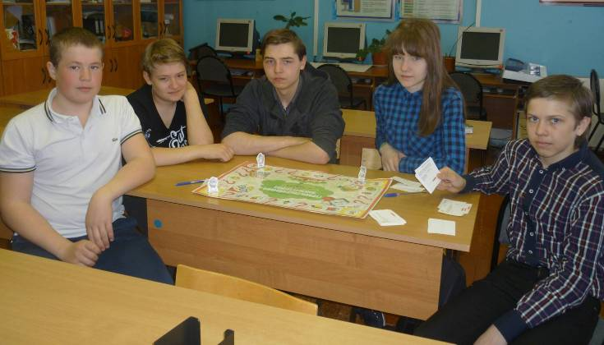
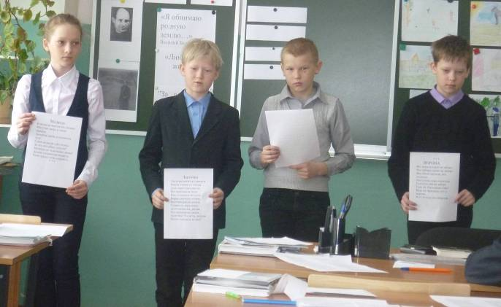
С 1 июня ДОЛ «Солнечный» распахнул свои двери для успешно окончивших учебный год со своей «Планетой добра». Жители этой планеты соблюдали заповедь: спешите делать добрые дела. Ребята в лагере организовали помощь детсаду, ДК, библиотеке, школе, селу конкретными делами. День в лагере делился на две половины. В первой половине дня проводились мероприятия по плану. Во второй половине в отрядах работала "Школа добрых дел". Интересными днями были «Его величество, театр!», «Будь здоров!», «Спортивные и весёлые», «Юные экологи», «Мафия», «В поисках клада» и другие. Каждый день проводились пятиминутки по здоровью. В общем, отдохнули на славу!
Итоги года
Всего учащихся – 79, успевают все! Хорошистов - 28. Отличников 4 – Анастасия Некрасова (2 кл.), Савелий Арихин (3 кл.), Дарья Литвиненко (7 кл.), Дарья Селиванова (8 кл.).
Газета выходит 1 раз в четверть. Тираж 10.
Редакционная коллегия:
спецкорреспонденты из каждого класса,
Учителя – Смирнова Н. С., Белоголова Т. Н.
Адрес – 165787 с. Козьмино,
ул. Первомайская д.35, телефон 8 818 59 74 124

Эконешка! Впервые в школе!
Всероссийский экоурок «Мобильные технологии для экологии» реализуется компанией МТС. С 4 по 10 апреля 2016 года в школе прошли уроки, где ученики всех классов познакомились с актуальными, удобными веб-сервисами и приложениями, которые помогают решать проблемы, связанные с охраной природы.

На уроке русского языка
В 5 классе прошёл открытый урок, на котором педагоги школы увидели, как ученики работают над коллективным проектом «Люблю всё живое». Ребята создали сборник стихов о животных, они сами выбрали обложку, портрет автора, подготовили иллюстрации. Спасибо В. К. Велики!

